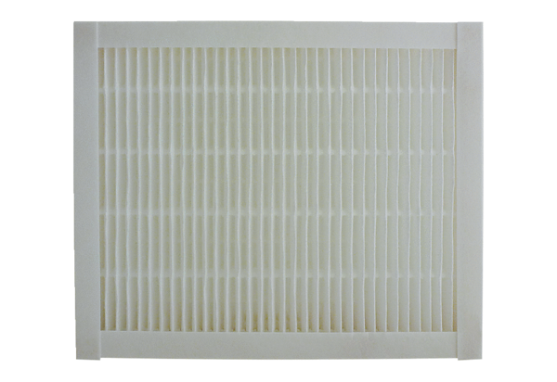Filtr powietrza, wymienny ECR 12-20 F7Opakowanie jednostkowe: 1 sztukaAsortyment: C
Numer artykułu: 0093.0895Producent: MAICO

